Когда будет порядок?
Специалисты Кореличского районного ЦГЭ 4февраля провели мониторинг территории Мирского сельского Совета в ходе которого выявили ряд нарушений в содержании территорий объектов КСПУП «Птицефабрика Красноармейская».
Территория, прилегающая к ограждению гаражей КСПУП «Птицефабрика Красноармейская» в г.п. Мир не содержится в чистоте, разбросаны пластиковые бутылки, кости, с западной стороны гаражей не убрана старая опавшая листва, территория площадки для временного хранения техники также не поддерживается в чистоте.
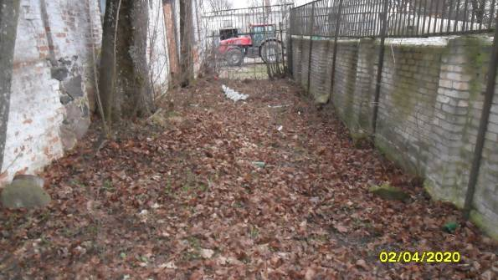

В аг. Оюцевичи территория, около бывшего здания котельной, не содержится в чистоте. Не проведена уборка сухой сорной растительности с южной, западной сторон, по территории разбросан битый кирпич, внутри здания имеется скопление строительного и бытового мусора;

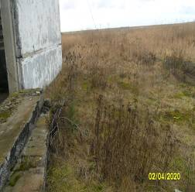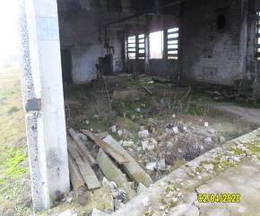

Аналогичную картину можно наблюдать возле не функционирующего склада в аг. Оюцевичи
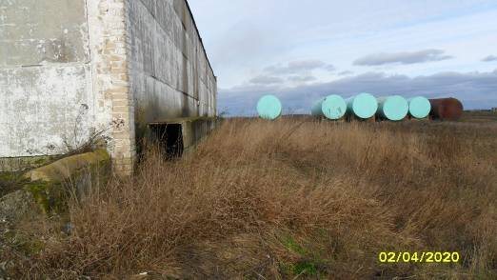
Не в лучшем состоянии территория, возле бывшего здания льносушилки здесь также не хватает хозяйской руки. Не проведена уборка от соломы, бытового мусора, битого кирпича, не проведен вывоз спиленных деревьев.

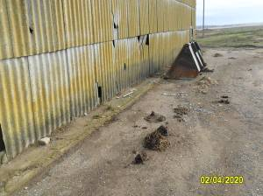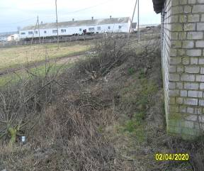
По результатам мониторинга подготовлена рекомендация, одно должностное лицо привлечено к административной ответственности.

